Впечатления от первой недели практики в гимназии №3 студентов второго курса Института исторического и правового образования группы ПО ИВ 21-16.
Общее: «В первый же день нас распределили по классам. Адаптация к школьным условиям произошла быстро. Время проносится незаметно. Дети хорошие, к нам относятся положительно».
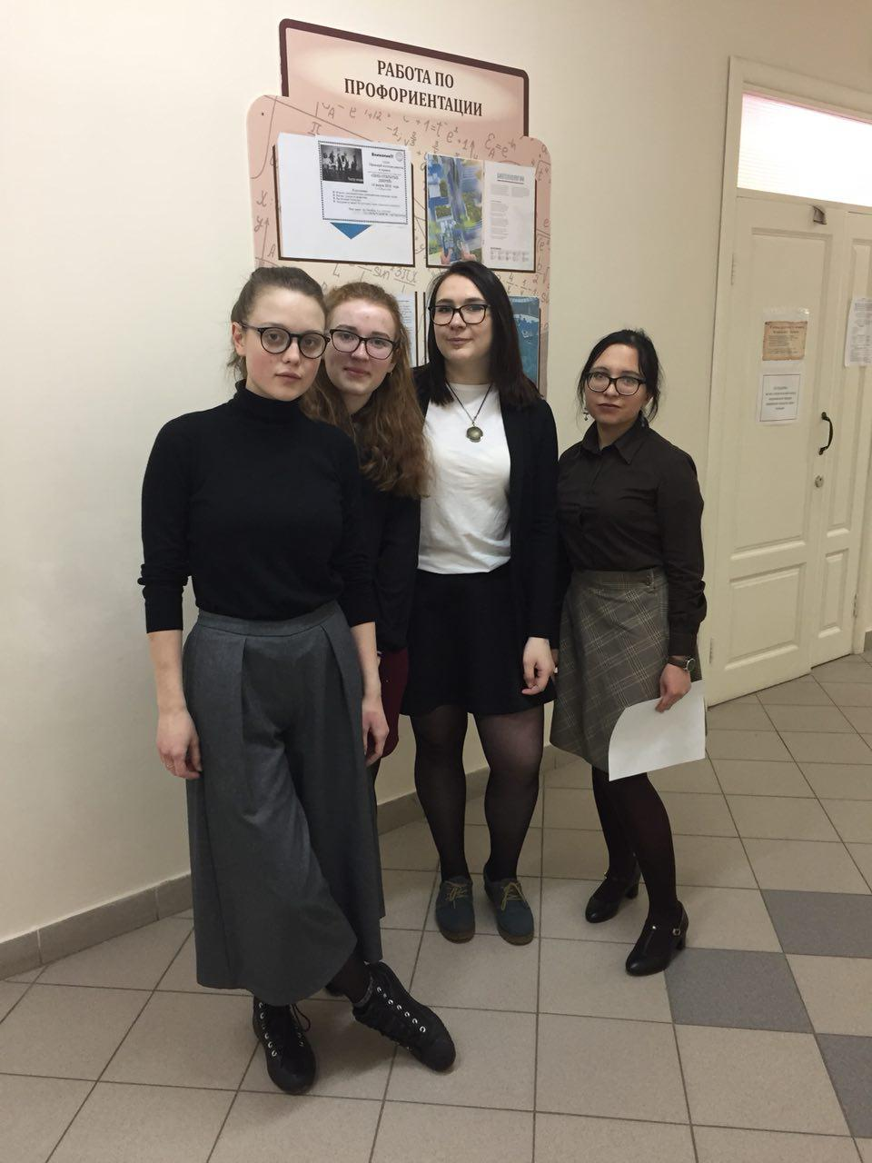
Жедь Татьяна и Лилия Ахметгалеева, 5А: «Мы столкнулись с шумным классом, с детьми, которые не умеют подчиняться старшим, с отсутствием в классе сплоченности, уважения и толерантного к друг другу.К концу недели с ребятами получилось установить контакт. Общаясь индивидуально с каждым, в самых трудных детях нашлось большое количество положительных качеств. Желание работать в школе не пропало, а усилилось».
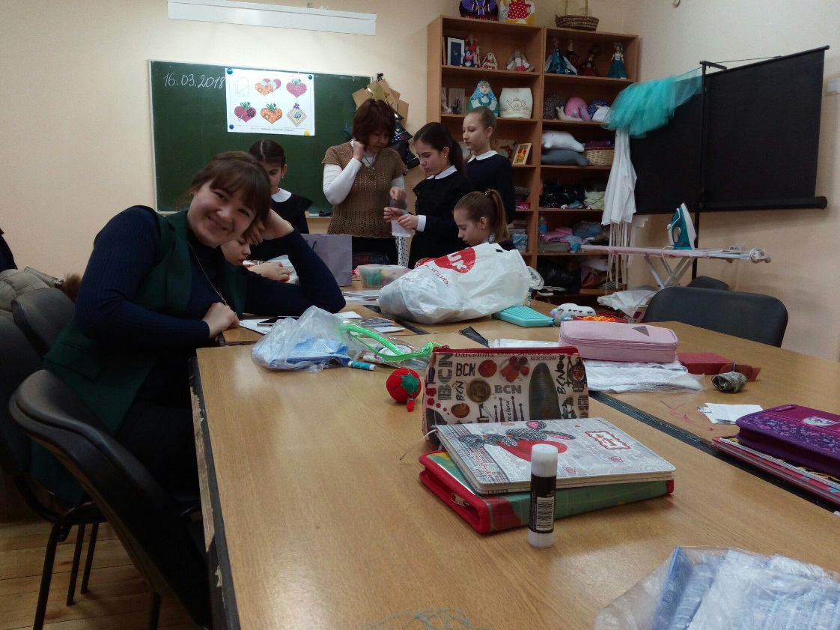
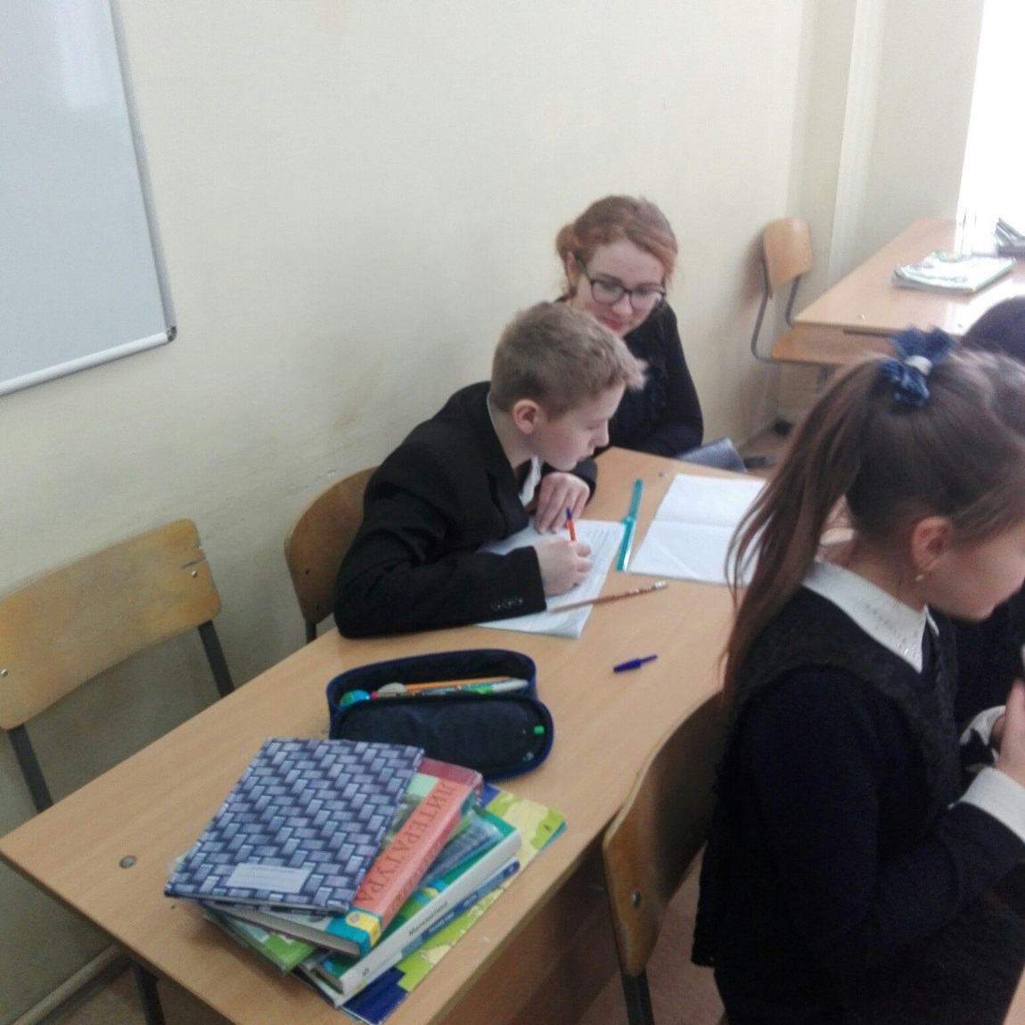
Юля Богатченко и Олег Самарцев, 10А: «Дети хорошие, умные, а самое главное спокойные, работать с ними приятно. Сама школа очень красивая и интересная»
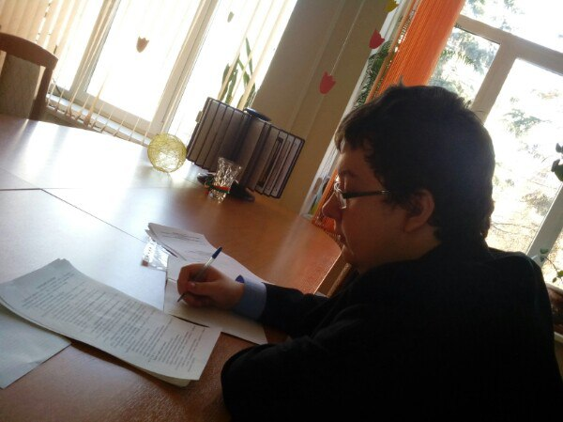
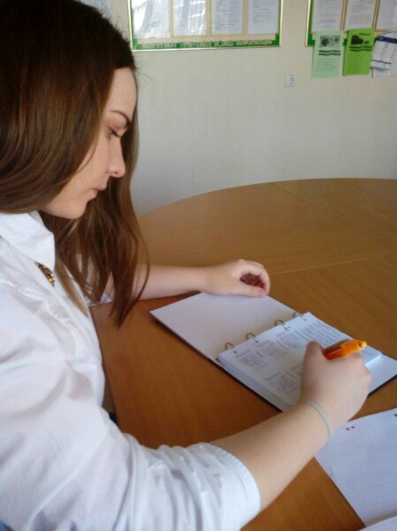

Ева Демидова, 9Б: «Дети хорошие, спокойные. Уроки проходят очень быстро. В столовой вкусно кормят».
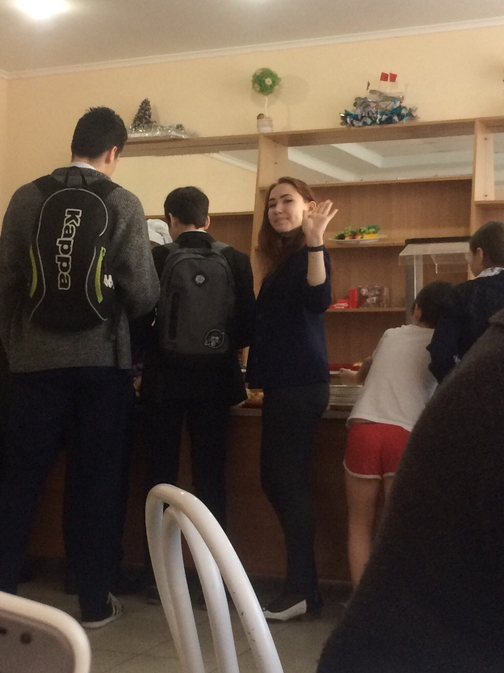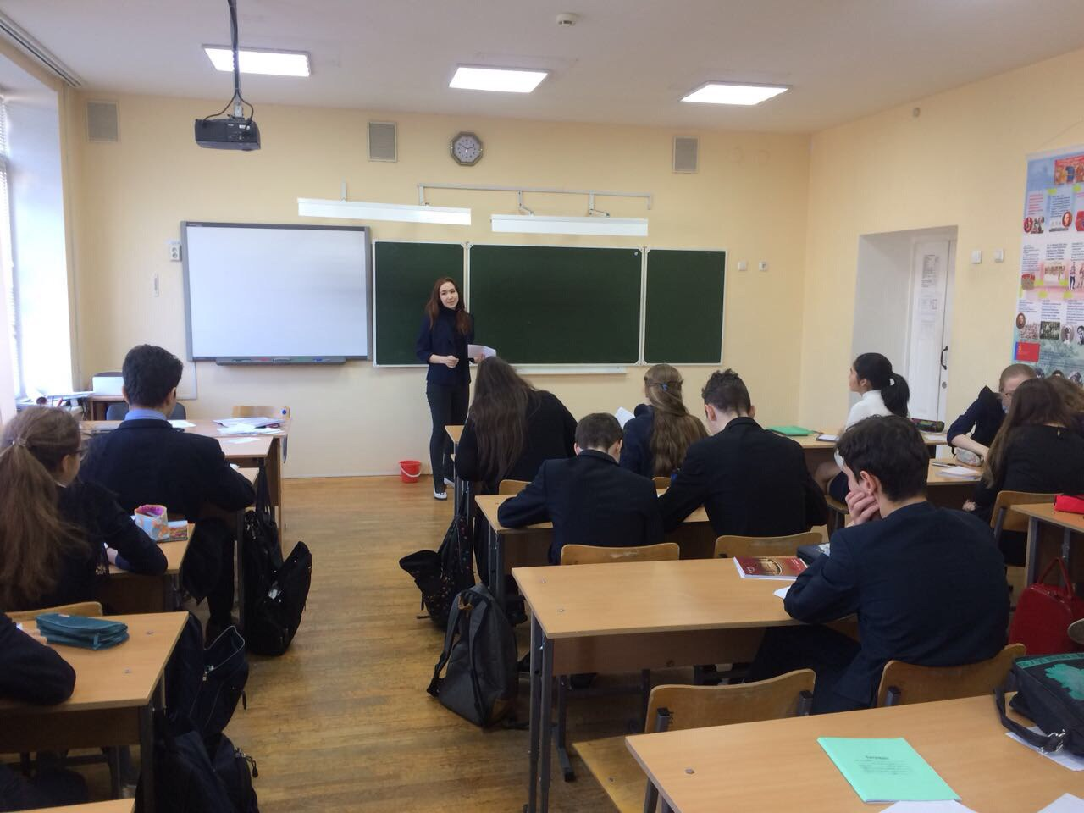

Рауф Яппаров, 9Б: «Спокойный и трудолюбивый класс, вполне дружный. Ученики всегда и во всем поддерживают друг друга, беспрекословно слушаются классного руководителя и всех учителей.»
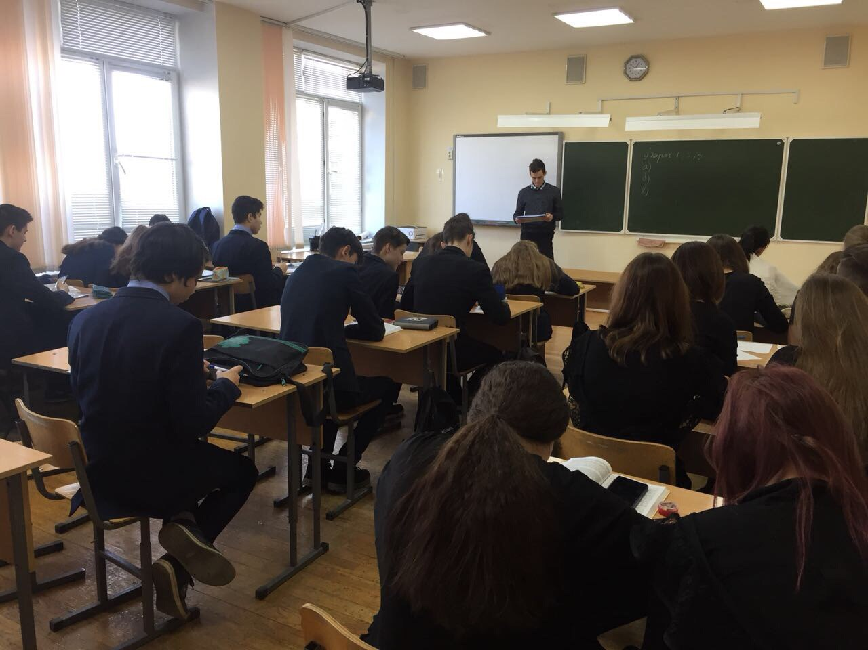

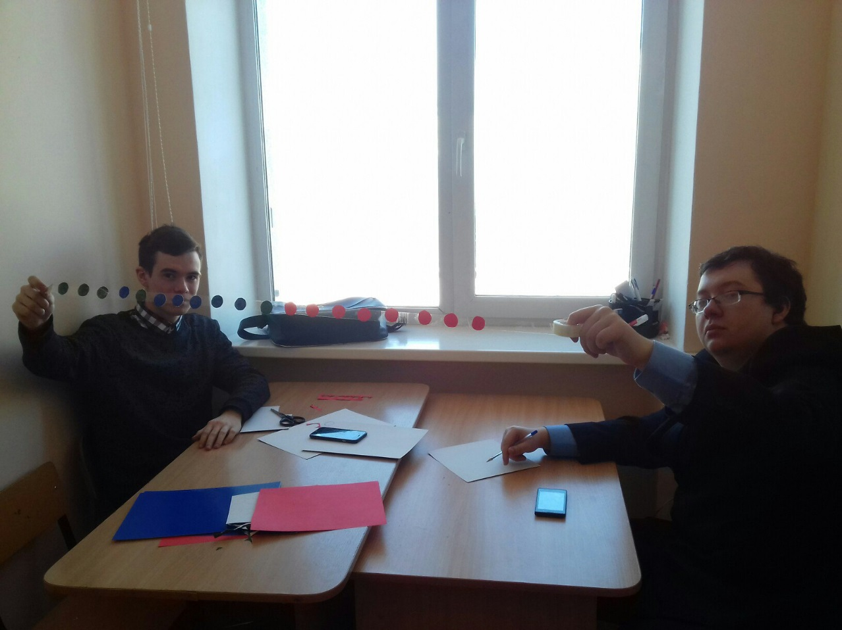

Варвара Павлова и Ксения Сушкина, 5В: «Класс очень хороший. На уроках проявляют активность. Провели классный час на тему: «Лень – помощник или враг?» Детям понравилось. Домашнее задание делают всегда почти все, за исключением трех учеников. Любимые предметы в классе физкультура и математика».
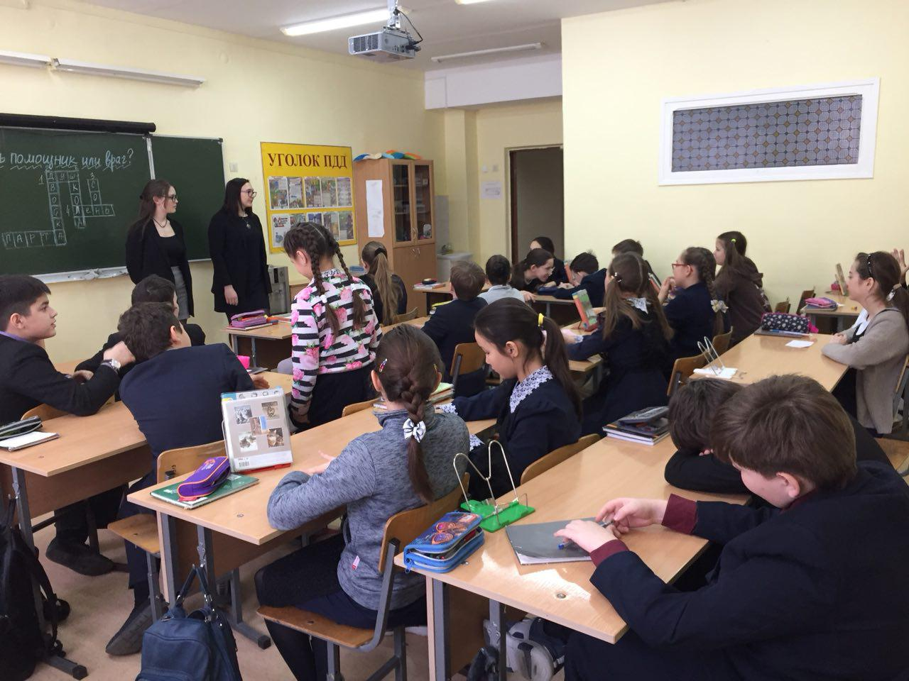

Юндуз Мирасова и Ленара Латыпова, 5Б: «Нам очень нравится в школе. Следишь за учебным процессом, за методами оценки учеников учителями, за их работой, за детьми, как они себя проявляют на уроках, на переменах, за их отношением к учителям, к одноклассникам. Впечатления от детей хорошие, детки интересные, очень увлекательно их слушать. На каждом уроке открываются способности каждого, если ты думал, что кто-то не заинтересован процессом учебным совершенно, на другом уроке активен он как никогда».
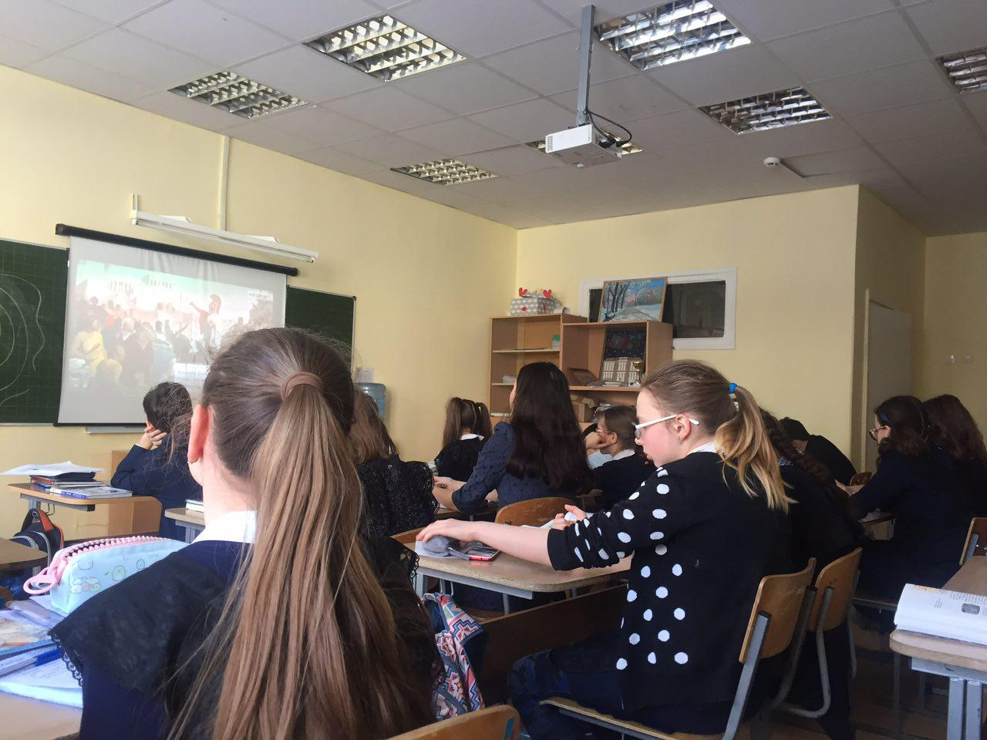
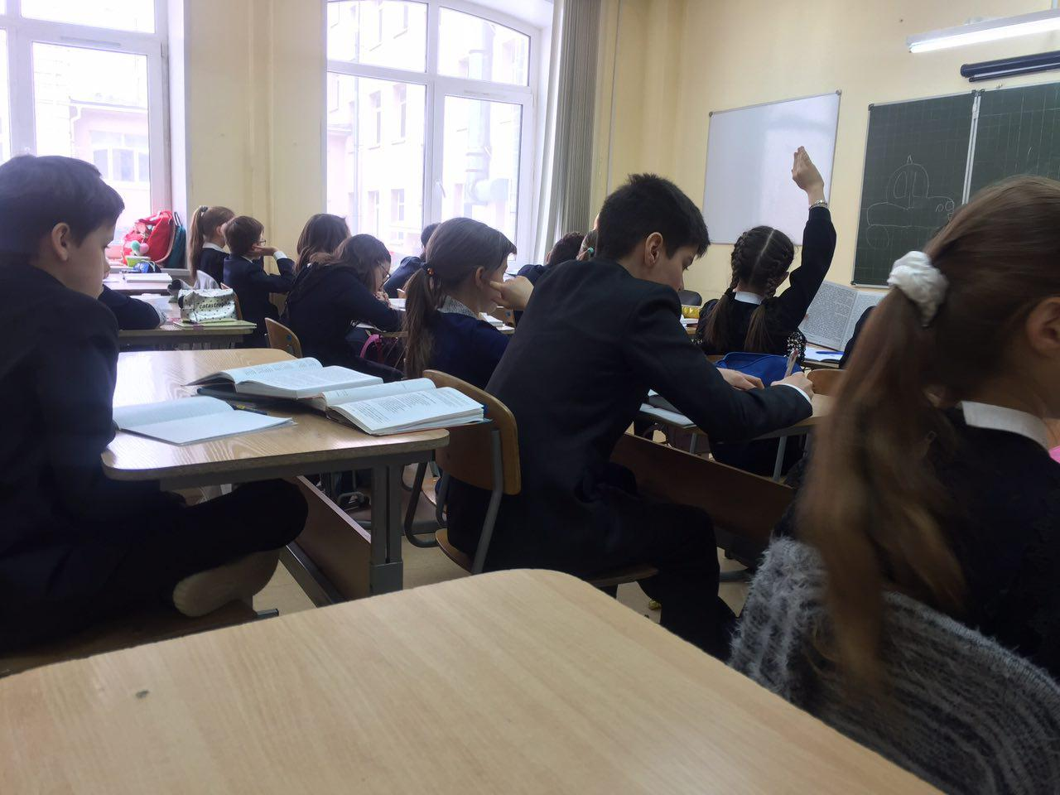

Ильгиз Галимзянов, 10В: «К моему удивлению, мне даже понравилось. В восторге от самой школы. С учениками посложнее, но в целом, впечатления хорошие».
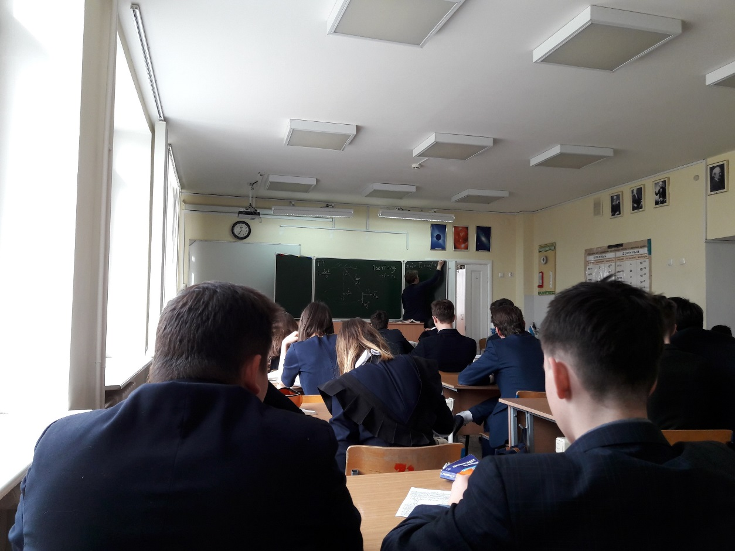
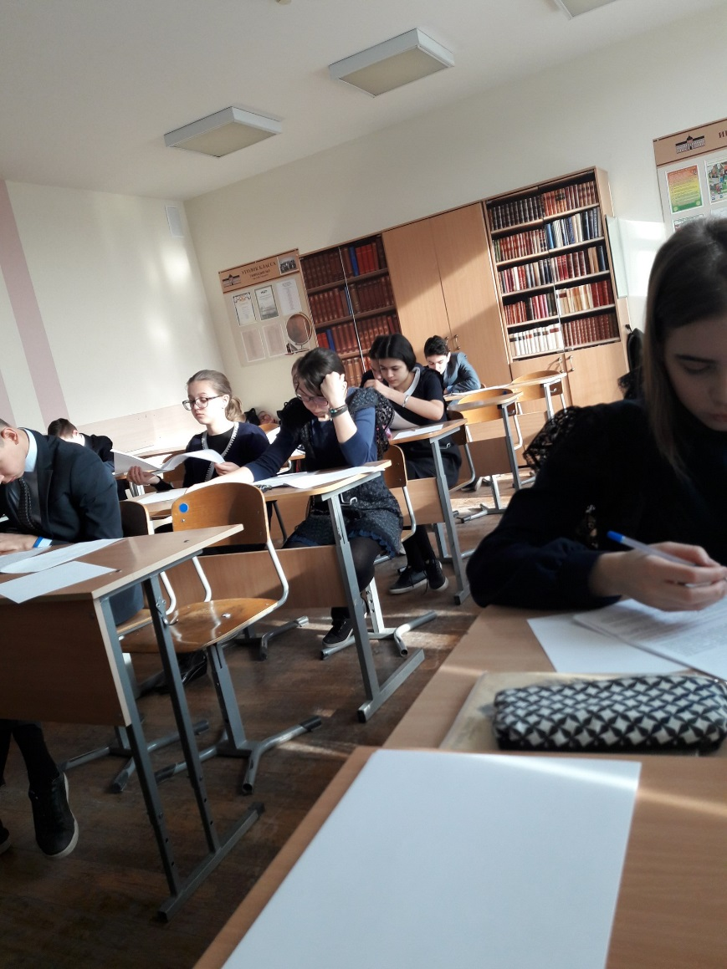
Ланг Регина, 10В: «Раньше я училась в этой гимназии, поэтому было вдвойне волнительно оказаться в родных стенах. За несколько лет многое поменялось, но было безумно приятно видеть близких и любимых учителей. Странно ощущать себя с другой стороны – в роли классного руководителя. Нам с Ильгизом очень повезло. 10В оказался общительным, идущим навстречу классом. Ученики же очень способные. Проявляют активность не только на уроках, но и в общественной жизни. Например, украшали учительскую к 8 марта. Радует, что ребята общаются и вне школы. В целом, практика очень нравится, но уже предощущаю грусть расставания. Надеюсь, что две недели работы в школе помогут моим одногруппникам осознать желание/нежелание работать в школе. Но я им желаю лишь удачи!»
